ТЕХНИЧЕСКОЕ ЗАДАНИЕ
на поставку сувенирной продукции с логотипом, в рамках федерального проекта «Россия – страна возможностей» национального проекта «Молодежь и дети», государственной программы «Развитие образования», мероприятия Всероссийский проект «Память сильнее времени»

№ п/п | Наименование | Техническое описание (функциональные характеристики (потребительские свойства) или качественные характеристики товаров) | Ед. изм. | Кол-во
 | Сумка шоппер с брендированием | Сумка шоппер с брендированием - тканевая сумка для покупок.  Вид шоппера: вертикальный.  Материал: хлопок 100%.  Плотность изделия: 220 г/м².  Размер изделия (В х Ш): 500 мм х 350 мм.  Длина ручек: 700 мм.  Ширина ручек: 25 мм.  Цвет изделия: серый.  Цвет ручек: серый.  Логотипы:  - «Россия – наш Дом» с орнаментом  Размещение логотипа: по центру, согласно макету №1 (таблица №1)  Цвет логотипа: белый, согласно макету №1.  - «Первые»:  Размещение логотипа: снизу, слева, согласно макету №1 (таблица №1)  Цвет логотипа: белый, согласно макету №1.  - «Россия наш дом»:  Размещение логотипа: снизу, посередине, согласно макету №1 (таблица №1)  Цвет логотипа: белый, согласно макету №1.  - «Иркутский политех»:  Размещение логотипа: снизу, справа, согласно макету №1 (таблица №1)  Цвет логотипа: белый, согласно макету №1.  По всей площади изделия наносятся три узора разных цветов: красный, жёлтый и зелёный, согласно макету №1.  Размеры логотипов: согласно макету.  Тип нанесения логотипов: шелкография.  Расположение всех логотипов: на лицевой стороне изделия.  Итоговый макет согласовывается с Заказчиком.  Каждое изделие упаковано в индивидуальную упаковку. | шт. | 150
 | Свитшот | Свитшот  Половой признак: мужская.  Тип трикотажного полотна: натуральное.  Крой изделия: оверсайз, не длинный.  Материал изделия: 80% хлопок, 20% полиэстер.  Плотность изделия: 320 г/м².  Цвет изделия: серый в количестве 120 штук и зелёный в количестве 30 штук.  Наличие капюшона: нет.  Наличие воротника: нет.  Наличие карманов: нет.  Форма выреза горловины: неглубокий круглый.  Обработка горловины: кашкорсе с эластаном в цвет изделия.  Обработка низа изделия и рукавов кашкорсе с эластаном в цвет изделия.  Размерная сетка для цвета изделия «серый»:  - S: 10 шт.;  - M: 50 шт.;  - L: 40 шт.;  - XL: 10 шт.;  - XXL: 10 шт.  Размерная сетка для цвета изделия «зелёный»:  - M: 12 шт.;  - L: 10 шт.;  - XL: 5 шт.;  - XXL: 3 шт.  Логотип на лицевой стороне изделий: «Россия – наш Дом»  Размер логотипа (ШхВ): 20 см х 4 см. (пропорции сохраняются при равномерном растягивании).  Размещение логотипа: на груди по середине, согласно макетам №2 и №2.1 (таблица №1).  Цвет логотипа для цвета изделия серого цвета: чёрный и красный, согласно макету №2.  Цвет логотипа для цвета изделия зелёного цвета: белый, согласно макету №2.1.  На лицевой стороне изделий размещается бирка внешняя на нижнем каркошсе, с надписью «Иркутский политех» размером логотипа (ШхВ): 4 см х 5 см.  Цвет бирки: белый.  Цвет надписи: чёрный.  Логотип на обратной стороне изделий: «Первые»  Размер логотипа (ШхВ): 6 см х 2 см. (пропорции сохраняются при равномерном растягивании).  Размещение логотипа: сверху по середине, согласно макетам №2 и №2.1 (таблица №1).  Цвет логотипа для изделия серого цвета: чёрный, согласно макету №2.  Цвет логотипа для изделия зелёного цвета: белый, согласно макету №2.1.  Рисунок на обратной стороне изделия (на спине): общий рисунок на спине, состоящий из графических элементов и изображений, согласно макету №2 для изделия серого цвета и согласно макету №2.1 для изделия зелёного цвета.  Размер (ШхВ): 250 см х 350 мм (расширение рисунка пропорциональное, ориентир ширины на 25 см).  Цвет: согласно макетам.  Под рисунком для изделия серого цвета (макет №2) размещается надпись: «На берегу Байкала», И.В. Осипов  Под рисунком для изделия зелёного цвета (макет №2.1) размещается надпись: «Утро в Сосновом лесу», И.И. Шишкин.  Итоговые макеты согласовываются с Заказчиком.  Упаковка изделий: индивидуальная упаковка. | шт. | 150
 | Ремувка | Ремувка  Цвет: молочный.  Материал: полиэстеровая нить, текстура рифлёная.  Графический элемент (3 символа), состоящий из логотипов и символов по длине ремувки, согласно макету №3 (таблица №1).  Цвет надписи: чёрный и красный.  В середине 3 красных символа в виде цветов, согласно макет №3.  На одном конце изделия размещается карабин металлический, чёрного цвета.  На другом конце изделия размещается: разрезное кольцо металлическое.  Итоговый макет согласовывается с Заказчиком. | шт. | 150
 | Ланьярд | Ланьярд  Ширина: 2 см.  Длина: 97 см.  Материал: полиэстеровая нить, текстура рифлёная.  Цвет ленты: молочный.  На изделие наносится надпись Россия – наш дом и орнамент, 3 символики разных цветов, по всей длине, согласно макету №4 (таблица №1).  Цвет надписи: чёрный и красный, согласно макету №4.  Тип печати: шелкография.  Крепление: карабин.  Материал: металлический.  Размер: 4 см х 2 см.  Итоговый макет согласовывается с Заказчиком. | шт. | 150
 | Бейдж | Бейдж - карточка пластиковая  Размер карточки (ВхШ): 125 мм х 90 мм.  Основной цвет карточки: молочный.  Нанесение на карточке с двух сторон: в соответствии с макетами №5, №5.1, №5.2  Цвета логотипов: в соответствии с макетами изображений, переданных в формате *eps.  Изображение №1 в соответствии с макетом №5 (таблица №1): бейдж для волонтеров  Бейдж Волонтер:  Изображение: Волонтер.  Сгруппированное изображение, состоящее из логотипов (Первые, Россия наш дом, Иркутский политех), текста «Волонтер» и цветных элементов (цветы), в соответствии с макетом №5.  Размер (ВхШ): 90 мм х 70 мм.  Количество: 10 шт.  Нанесение на карточке: с двух сторон.  Изображение №2 в соответствии с макетом №5.1 (таблица №1): бейдж для участников  Бейдж Участник:  Изображение: Участник.  Сгруппированное изображение, состоящее из логотипов (Первые, Россия наш дом, Иркутский политех), текста «Участник» и цветных элементов (цветы), в соответствии с макетом №5.1.  Размер (ВхШ): 90 мм х 70 мм.  Количество: 120 шт.  Нанесение на карточке: с двух сторон.  Изображение №3 в соответствии с макетом №5.2 (таблица №1): бейдж для технической группы  Бейдж Техническая группа:  Изображение: Техническая группа.  Сгруппированное изображение, состоящее из логотипов (Первые, Россия наш дом, Иркутский политех), текста «Техническая группа» и цветных элементов (цветы), в соответствии с макетом №5.2.  Размер (ВхШ): 90 мм х 70 мм.  Количество: 10 шт.  Нанесение на карточке: с двух сторон.  Изображение №4 в соответствии с макетом №5.3 (таблица №1): бейдж для организаторов  Бейдж Организатор:  Изображение: Организатор.  Сгруппированное изображение, состоящее из логотипов (Первые, Россия наш дом, Иркутский политех), текста «Организатор» и цветных элементов (цветы), в соответствии с макетом №5.3.  Размер (ВхШ): 90 мм х 70 мм.  Количество: 6 шт.  Нанесение на карточке: с двух сторон.  Изображение №5 в соответствии с макетом №5.4 (таблица №1): бейдж для директора форума  Бейдж Директор форума:  Изображение: Директор форума.  Сгруппированное изображение, состоящее из логотипов (Первые, Россия наш дом, Иркутский политех), текста «Директор форума» и цветных элементов (цветы), в соответствии с макетом №5.4.  Размер (ВхШ): 90 мм х 70 мм.  Количество: 1 шт.  Нанесение на карточке: с двух сторон.  Изображение №6 в соответствии с макетом №5.5: для руководителя трека «Медиа первые».  Бейдж Руководитель трека «Медиа Первые»:  Изображение: Руководитель трека «Медиа Первые».  Сгруппированное изображение, состоящее из логотипов (Первые, Россия наш дом, Иркутский политех), текста Руководитель трека «Медиа Первые» и цветных элементов (цветы) и жёлтым цветком снизу, в соответствии с макетом №5.5.  Размер (ВхШ): 90 мм х 70 мм.  Количество: 1 шт.  Нанесение на карточке: с двух сторон.  Изображение №7 в соответствии с макетом №5.6: для руководителя трека «Открывай страну».  Бейдж Руководитель трека «Открывай страну»:  Изображение: Руководитель трека «Открывай страну».  Сгруппированное изображение, состоящее из логотипов (Первые, Россия наш дом, Иркутский политех), текста Руководитель трека «Открывай страну» и цветных элементов (цветы) и зелёным цветком снизу, в соответствии с макетом №5.6.  Размер (ВхШ): 90 мм х 70 мм.  Количество: 1 шт.  Нанесение на карточке: с двух сторон.  Изображение №8 в соответствии с макетом №5.7: для руководителя трека «Творческая мастерская».  Бейдж Руководитель трека «Творческая мастерская»:  Изображение: Руководитель трека «Творческая мастерская».  Сгруппированное изображение, состоящее из логотипов (Первые, Россия наш дом, Иркутский политех), текста Руководитель трека «Творческая мастерская» и цветных элементов (цветы) и красным цветком снизу, в соответствии с логотипом №5.7.  Размер (ВхШ): 90 мм х 70 мм.  Количество: 1 шт.  Нанесение на карточке: с двух сторон.  Итоговые макеты согласовываются с Заказчиком. | шт. | 150
Товар новый, не использованный, не восстановленный.
Поставщик осуществляет перевозку, доставку, разгрузку до места складирования внутри помещения склада, по адресу Заказчика.
*Все логотипы и надписи разрабатываются Заказчиком и передаются Поставщику в формате *eps.
Макеты указаны в таблице №1.
Итоговые макеты согласовывается с Заказчиком.

Таблица №1 Макеты логотипов
Макет №1 | Макет №2 | Макет №2.1
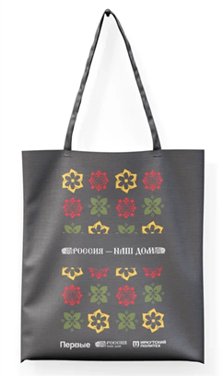 | Лицевая сторона  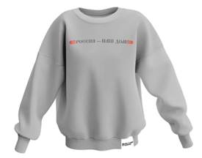  Обратная сторона  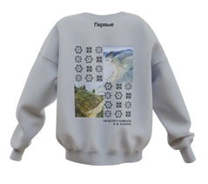 | Лицевая сторона  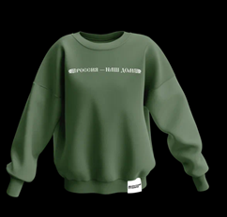  Обратная сторона  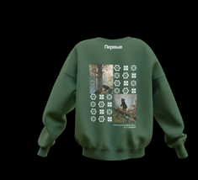
Макет №3 | Макет №5 (Изображение №1) | Макет №5.1 (Изображение №2)
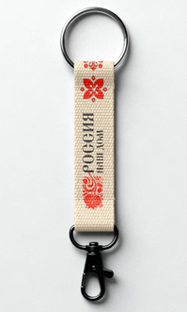 | 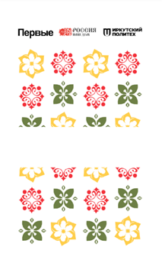  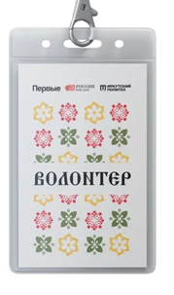 | 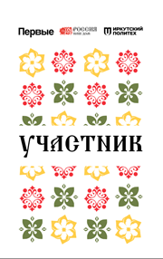
Макет №5.2 (Изображение №3) | Макет №5.3 (Изображение №4) | Макет №5.4 (Изображение №5)
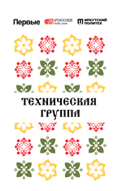 | 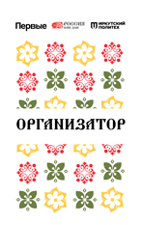 | 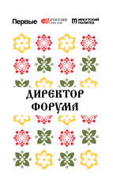
Макет №5.5 (Изображение №6) | Макет №5.6 (Изображение №7) | Макет №5.7 (Изображение №8)
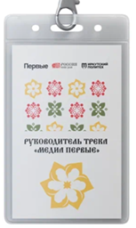 | 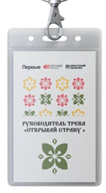 | 